Тест по теме « Электромагнитные волны. Оптика.»
в форме ГИА.

Инструкция по выполнению работы

На выполнение работы по физике отводится 1 урок (45 минут). Работа состоит из
трех частей и включает 8 заданий.
Часть 1 содержит 5 заданий (1 – 5). К каждому заданию приводится 4 варианта ответа, из которых только один верный.
Часть 2 содержит два задания :
Задание 6 на установление соответствия позиций, представленных в двух множествах, и к ним необходимо привести ответ в виде набора цифр, занося их в таблицу, расположенную в самом задании.
Задание 7 на вычисление физической величины из таблицы, полученной в результате выполнения лабораторной работы.
Часть 3 содержит одно задание ( 8), для которого следует записать развернутый ответ.
При вычислениях разрешается использовать непрограммируемый калькулятор.
Рекомендуется выполнять задания в том порядке, в котором они даны. С целью экономии времени пропускайте задание, которое не удается выполнить сразу, и переходите к следующему. Если после выполнения всей работы у вас останется время, то можно вернуться к пропущенным заданиям.
За каждый правильный ответ в части 1 дается 1 балл, в части 2 1 – 2 балла, в части 3 от 1 до 3 баллов.
Баллы, полученные вами за все выполненные задания, суммируются. Максимальное количество баллов – 12.
Отметка 5 ставится за 90% выполненной работы ( 11 – 12 баллов).
Отметка 4 ставится за 80% выполненной работы ( 9 – 10 баллов ).
Отметка 3 ставится 50% выполненной работы ( 6 – 8 баллов ).
Постарайтесь выполнить как можно больше заданий и набрать как можно большее количество баллов.

Вариант 1.

Часть 1.
1. 1. 18559. № 13 стр. 145. По международному соглашению длина волны, на которой суда передают сигнал бедствия SOS, равна 600 м. Частота передаваемого сигнала равна
1) 2 МГц 2) 200 кГц 3) 5 МГц 4) 500 кГц

2. Fizika 9 № 10. Стр. 140. От чего не зависит электроемкость конденсатора?
1) От площади пластин
2) От расстояния между пластинами
3) От заряда и напряжения
4) От размеров пластин

3. 18449 № 12 стр 63 12. Солнце садится за горизонт и отражается в озере. При этом
1) угол падения лучей на поверхность озера увеличивается, а угол отражения уменьшается
2) угол падения лучей на поверхность озера и угол отражения уменьшаются
3) угол падения лучей на поверхность озера и угол отражения увеличиваются
4) угол падения лучей на поверхность озера уменьшается, а угол отражения увеличивается

4. Пурышева № 80. Стр.48. На каком из рисунков правильно изображен ход луча через полость в стекле, заполненную воздухом и имеющую форму треугольной призмы?

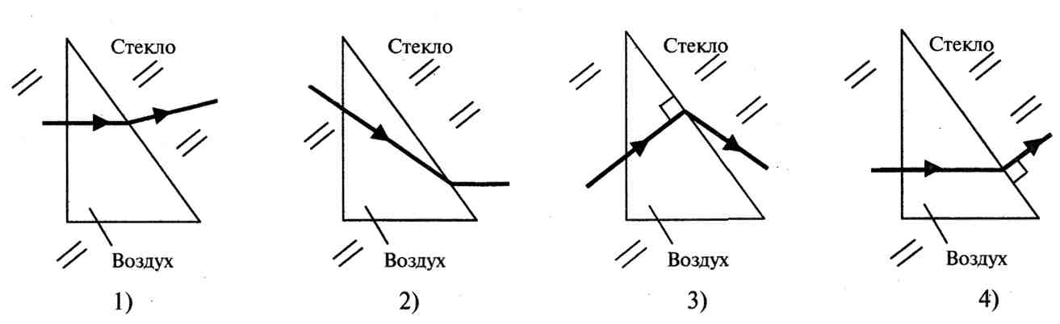

5. 18449. № 8 Стр.67 На рисунке показаны положения главной оптической оси ОО' линзы, источника S и его изображения S_{t} в линзе. Согласно рисунку
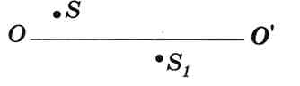
1) линза является собирающей
2) линза является рассеивающей
3) линза может быть как собирающей, так и рассеивающей
4) изображение не может быть получено с помощью линзы

Часть 2.

6. 4. Установите соответствие между научными открытиями и именами ученых, которым эти открытия принадлежат.
Запишите в таблицу выбранные цифры под соответствующими буквами.

НАУЧНОЕ ОТКРЫТИЕ | ИМЯ УЧЕНОГО
А) Кто открыл квант света. | 1) М. Фарадей
Б) В честь какого ученого названа единицы электроемкости | 2) И. Ньютон.
В) Кто из ученых открыл явление дисперсии света ? | 3. М. Планк,
Ответ:
А | Б | В

7. . 18449 № 12 Стр. 68. На рисунке представлена шкала электромагнитных волн.
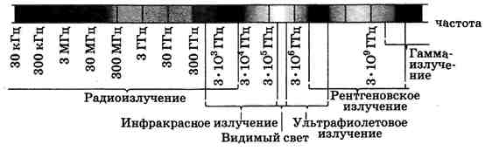
Используя данные шкалы, выберите из предложенного перечня два верных утверждения. Укажите их номера.
1) Электромагнитные волны с частотой 5-Ю⁴ ГГц могут принадлежать как инфракрасному излучению, так и радиоизлучению.
2) Электромагнитные волны с частотой 3-Ю¹⁰ ГГц могут принадлежать как рентгеновскому излучению, так и у-излучению.
3) Электромагнитные волны с длиной волны 10~¹⁰ м принадлежат рентгеновскому излучению.
4) В вакууме рентгеновские лучи имеют меньшую скорость распространения по сравнению с видимым светом. i
5) Ультрафиолетовые лучи имеют меньшую длину волны по сравнению с у-лучами. Ответ: Г

[
Ответы :
Вопрос | 1 | 2 | 3 | 4 | 5 | 6 | 7
Ответ

Часть 3.

8. Зорин № 12 Стр. 28 На какой частоте работает радиостанция, передавая программу на волне 250 м?
1) 1,2-10⁶ Гц 2) 1,2-10⁶ Гц 3) 0,83-10 ⁶ Гц 4) 0,83-10⁶ Гц

Вариант 2.

Часть 1.

1. 1. 18449 № 4 Стр.62. К электромагнитным волнам относятся:
А. звуковые волны Б. световые волны
Укажите правильный ответ.
1) только А 2) только Б 3) и А, и Б 4) ни А, ни Б
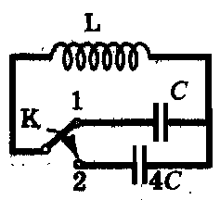
2. Fizika 9 № 10. Стр. 140. Как изменится период собственных электромагнитных колебаний в контуре (см. рисунок), если ключ К перевести из положения 1 в положение 2?
1) Увеличится в 4 раза
2) Уменьшится в 4 раза
3) Увеличится в 2 раза 4) Уменьшится в 2 раза

3. 18449. № 10 стр 62. На каком, из рисунков правильно изображены предмет и его изображение в плоском зеркале?
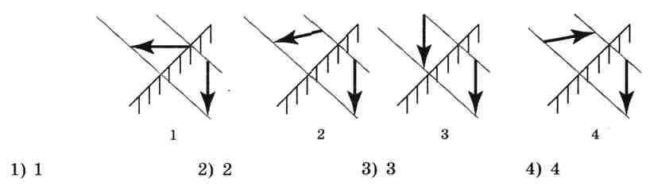

4. 18449 № 5 стр.62. Свет распространяется из воздуха в масло, преломляясь на границе раздела этих сред На каком рисунке правильно представлены падающий и преломлённый лучи?
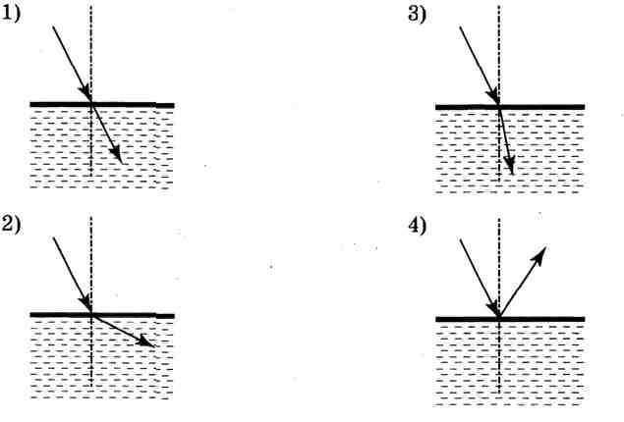
5. Пурышева № 12 Стр. 103 На рисунке изображены три предмета: А, Б и В. Изображение какого (-их) предмета (-ов) в тонкой собирающей линзе с фокусным расстоянием F будет увеличенным, прямым и мнимым?
1)только А 2)только Б 3)только В 4) всех трех предметов
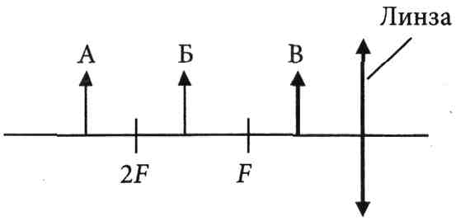

Часть 2.
6. ФИЗИЧЕСКИЕ ОТКРЫТИЯ ИМЕНА УЧЁНЫХ

A) Открытие теории электрического поля 1) Т. Юнг.
Б) Изобретение спектроскопа 2) Дж. Максвелл.
B) Первые опыта по интерференции света. 3) Й. Фраунгофер.
Ответ:
6.
A | Б | В

7. 18449 № 12 стр 64. На рисунке представлена шкала электромагнитных волн.
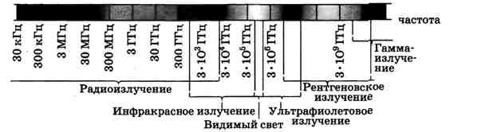
Используя данные шкалы, выберите из предложенного перечня два верных утверждения. Укажите их номера.
1) Электромагнитные волны с частотой 3000 кГц принадлежат только радиоизлучению.
2) Рентгеновские лучи имеют большую длину волны по сравнению с ультрафиолетовыми лучами.
3) Длины волн видимого света составляют десятые доли микрометра.
4) Наибольшую скорость распространения в вакууме имеют у-лучи.
5) Электромагнитные волны с частотой 10⁵ ГГц могут принадлежать как инфракрасному излучению, так и видимому свету.
Ответ: Г"

Ответы :
Вопрос | 1 | 2 | 3 | 4 | 5 | 6 | 7
Ответ

Часть 3

8. Волков С2. Стр. 162. В заборе имеется круглое отверстие диаметром 1 см, а за забором напротив отверстия висит яблоко диаметром 12 см. На каком расстоянии от забора должен находиться глаз, чтобы он видел все яблоко, если расстояние от яблока до забора 1 м?

Литература :

1. ГИА 2013. Физика : тематические тренировочные задания : 9 класс / Н. И. Зорин. — М. : Эксмо, 2013. — 176 с. — (Государственная (итоговая) аттестация (в новой форме): 9 класс : тематические тренировочные задания).
2. Задачи автора теста.
3. ГИА-2013. Физика : тематические и типовые экзаменационные варианты : 30 вариантов / под ред. Е.Е. Камзеевой. — М. : Издательство «Национальное образование», 2012. — 192 с. — (ГИА-2013. ФИПИ — школе
4. Пурышева Н. С. Государственная итоговая аттестация выпускников 9 классов в новой форме. Физика. 2013. Учебное пособие. / Н. С. Пурышева. — Москва: Интеллект-Центр, 2013. — 112 с.

